 Colegio Santa María de Maipú

Departamento de Matemática y Física

**GUIA Nº10 FISICA: CONCEPTO DE FUERZA**

**II º ENSEÑANZA MEDIA**

**Nombre_________________________________________________Curso:_______Fecha: _______**

|  |
| --- |
| **INSTRUCCIONES.**  Esta guía es un recurso de acompañamiento y ejercitación de la clase que veras en el video correspondiente, por lo que puedes imprimirla. Una vez resuelta y revisada por ti, puedes archivarla en una carpeta por asignatura.  En caso de no poder imprimir, no hay problema, ya que puedes ir copiando solo los ejemplos en tu cuaderno y dar respuesta a la ejercitación escribiendo el número de pregunta y su respuesta, especificando N° de guía y fecha. |
| **UNIDAD 2:** FUERZA |
| **OBJETIVO DE APRENDIZAJE:**  **OA 10:** Explicar, por medio de investigaciones experimentales, los efectos que tiene una fuerza neta sobre un objeto, utilizando las leyes de newton y el diagrama de cuerpo libre. |
| **OBJETIVOS DE LA CLASE:**  - Comprender las características generales de las fuerzas y sus efectos.  - Identificar fuerzas en nuestro entorno. |
| **CORREO ELECTRONICO:**  Recuerda que puedes enviar tus dudas al correo: fisica.ii.smm@gmail.com |
| **Debes acceder a la clase N°10 ingresando al siguiente Link:**  **LINK MATERIAL AUDIOVISUAL:**  [**https://youtu.be/vJ9csMuRJgM**](https://youtu.be/vJ9csMuRJgM) |

**INTRODUCCIÓN**

En las clases anteriores, estuvimos realizando el estudio del movimiento pero sin indagar cuáles son sus causas, recordemos que ha esta rama de la física se le conoce como cinemática.

En esta clase, comenzaremos una nueva unidad relacionada con la Dinámica. La Dinámica corresponde a una rama de la física que estudia la causa que produce el movimiento; y la principal causa del movimiento es la **fuerza.** Comprenderemos que es una fuerza y su representación, además identificaremos tipos de fuerzas en nuestro entorno. Te invito a seguir aprendiendo.

**CONCEPTO DE FUERZA**

Para levantar o mover un objeto, por ejemplo empujar un carro o levantar una bolsa del suelo, ejercemos una **fuerza.** En general, las fuerzas se estudian en función de su efecto sobre los cuerpos; las más conocidas en nuestra vida cotidiana son aquellas que usamos para empujar o efectuar tracción sobre los cuerpos. Así, **una fuerza** **es** una **interacción entre dos o más cuerpos**, sobre los que puede provocar distintos efectos, como:

* **Cambios en la forma:** Los cambios en la forma de un cuerpo originados por una fuerza pueden ser clasificados en **no permanentes**, si la forma del objeto vuelve a su estado original cuando la fuerza deja de actuar; y en permanentes, si la alteración en la forma del objeto se mantiene una vez desaparecida la fuerza.
* **Cambios en el estado del movimiento:** Dependiendo de la manera en que una fuerza es aplicada sobre un cuerpo, esta puede ocasiona los siguientes efectos en su estado de movimiento.

|  |  |  |
| --- | --- | --- |
| Cuando una determinada fuerza actúa a favor del movimiento de un cuerpo, producirá en este un **incremento de su rapidez.** | Si una fuerza actúa en sentido contrario al movimiento de un cuerpo puede producir sobre este una **disminución de su rapidez.** | Cuando la fuerza actúa en una dirección diferente a aquella en la que se mueve el objeto, provoca **cambios en la dirección** de su movimiento. |

Como ya se ha indicado, la fuerza es la manifestación de una interacción o acción mutua entre dos o más cuerpos. Esta no es una propiedad intrínseca de ellos, ya que un cuerpo no posee fuerza por sí solo. La unidad de medida de la fuerza en el Sistema Internacional (SI), es el newton (N), que representa la fuerza necesaria para producir una aceleración de 1 m/s2 sobre un cuerpo de 1 kg, es decir:

$$1\left[N\right]=1kg∙m/s^{2}$$

En ciencias, la disciplina que estudia los efectos de las fuerzas sobre los cuerpos es la **dinámica.**

**REPRESENTACIÓN DE UNA FUERZA**

Los efectos que puede provocar una fuerza va a depender no solo de la intensidad de la fuerza que apliquemos, sino también de el sentido y dirección en la que aplicamos dicha fuerza. Por esta razón, **las fuerzas se representan mediante vectores** los cuales indican lo siguiente:



**IDENTIFICANDO FUERZAS EN NUESTRO ENTORNO**

1. **FUERZA PESO ($\vec{P})$**

La Fuerza Peso o fuerza de atracción gravitatoria es aquella que ejerce un cuerpo celeste sobre los cuerpos de menor masa ubicados en su superficie o en sus cercanías.

En la Tierra, los cuerpos caen debido a esta atracción con una aceleración igual a la aceleración de gravedad. Esta fuerza apunta hacia el centro de la Tierra y su magnitud es proporcional a la masa del cuerpo y se calcula multiplicando la masa por la aceleración de gravedad. Su expresión es:



Donde **m** es la masa del cuerpo y $\vec{g}$ la **aceleración de gravedad,** la que depende de la distancia de separación entre el centro del cuerpo de menor masa y el centro del cuerpo cuerpo celeste. En la superficie de la Tierra la mayoría de los cuerpos se ubican a una distancia de separación cercana al radio terrestre y $\vec{g}$ tiene un valor aproximado de $-9,8 [\frac{m}{s^{2}}]\hat{j}$. Por razones prácticas su valor se aproxima a $-10 [\frac{m}{s^{2}}]\hat{j}$.

**Importante:** Masa ≠ peso

Diferenciar entre masa que es una magnitud fundamental que se mide en kg en el SI, y Peso es una fuerza y una magnitud derivada que se mide en [N].

1. **FUERZA NORMAL ($\vec{N})$**: Siempre que exista contacto entre un cuerpo y una superficie, se desarrolla una fuerza de reacción ejercida perpendicularmente hacia arriba por la superficie de contacto, a esta fuerza se le denomina fuerza normal.



1. **LA TENSIÓN ($\vec{T})$:** Cuando las fuerzas se transmiten a través de cuerdas, cables y estructuras de diferente tipo, entonces estamos en presencia de las denominadas fuerzas de tensión. Por ejemplo, la cuerda que sostiene una lámpara colgante está sometida a una tensión, cuya magnitud es igual, en este caso, al peso de la lámpara.
2. **FUERZA DE ROCE:** es la fuerza que se opone a sacar un cuerpo del estado de reposo cuando este se encuentra sobre una superficie rugosa, o si está en movimiento, se opone a que continúe deslizándose sobre una superficie y surge por las imperfecciones de las superficies en contacto. Por ejemplo, existe fuerza de roce entre nuestras manos cuando las frotamos y también entre los zapatos y el suelo cuando caminamos.

Hay dos tipos, el roce estático (${\vec{F}}_{Re})$, que es la oposición al movimiento antes de que se produzca y el cinético (${\vec{F}}_{Rc})$, que es la oposición cuando el cuerpo ya está en movimiento. El roce estático máximo siempre es mayor cuando el cuerpo está en reposo que cuando está en movimiento.

Se sabe experimentalmente, que la fuerza de roce depende del tipo de superficies que estén en contacto y de la fuerza normal que ejerce la superficie de apoyo sobre el cuerpo, la cual es perpendicular a esta.

Estas fuerzas se calculan multiplicando la fuerza normal sobre el cuerpo por un coeficiente de roce (µ) que depende de las características de las superficies en contacto.

|  |  |
| --- | --- |
| **FUERZA DE ROCE ESTÁTICO (${\vec{F}}_{Re})$** | **FUERZA DE ROCE CINÉTICO (${\vec{F}}_{Rc})$** |
| La magnitud de la fuerza de roce estático se determina mediante la siguiente expresión: $${ F}_{Re}=μ_{e}∙N$$ Donde $μ_{e}$ es una constante de proporcionalidad llamada coeficiente de roce estático, que depende de la naturaleza de las superficies en contacto. Esta constante es adimensional, es decir, no tiene unidad de medida y N es la magnitud de la fuerza normal. | La magnitud de la fuerza de roce cinético se determina mediante la siguiente expresión: $${ F}_{Rc}=μ_{c}∙N$$ Donde $μ_{c}$ es una constante de proporcionalidad llamada coeficiente de roce cinético, que depende de la naturaleza de las superficies en contacto. N es la magnitud de la fuerza normal. |

En la siguiente tabla se muestra los coeficientes de roce cinético y estático para algunas superficies en contacto

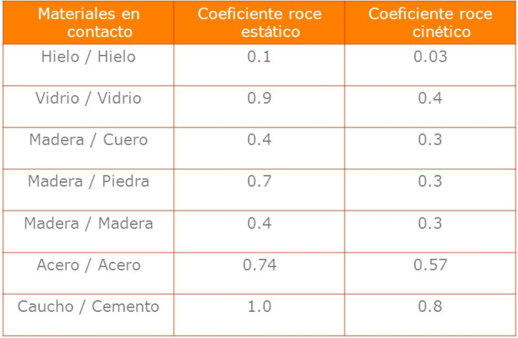

La fuerza de roce cinética es menor que la fuerza de roce estática máxima, debido a que $μ_{e}>μ_{c}$

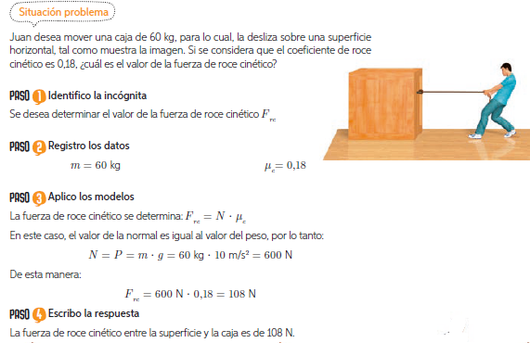**EJEMPLO N°1:**

**DIAGRAMA DE CUERPO LIBRE**

Cuando sobre un cuerpo o sistema actúan varias fuerzas, un modelo que resulta útil para estudiar la situación es el **diagrama de cuerpo libre (DCL).** Este corresponde a una simplificación esquemática que permite analizar las fuerzas que interactúan sobre un mismo cuerpo, independiente de la forma del o los objetos en estudio, las fuerzas se trasladan al centro de masa del sistema, tal como se representa en las siguientes situaciones:

**FUERZA NETA**

Cuando las fuerza se ejercen en conjunto, es como si hubiese una sola fuerza actuando. Esta fuerza resultante recibe el nombre de fuerza neta (${\vec{F}}_{neta})$. Para determinar la fuerza neta sobre un cuerpo, se debe obtener la suma vectorial de todas las fuerzas que actúan sobre él.

Supongamos que los niños de la imagen, aplican las siguientes fuerzas:



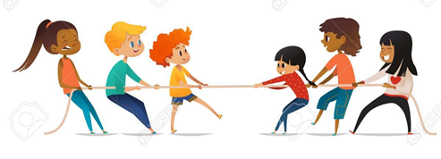

**MATERIAL DE PROFUNDIZACIÓN SUGERIDO**

Si deseas seguir profundizando en los contenidos aprendidos durante el desarrollo de esta clase, te sugiero utilizar los siguientes recursos:

* Texto del estudiante (FÍSICA, desde la 150 a la página 159

Páginas Web de apoyo:

* <https://www.profesorenlinea.cl/fisica/Fuerza_concepto.html>
* <https://www.youtube.com/watch?v=UIxZwInSFqo>

**ACTIVIDAD**

**I.**  ¿En cuál de las imágenes se observa que la fuerza aplicada produce una deformación permanente y en cual una temporal?



**II.**  Verónica arrastra una caja sobre una superficie horizontal, tal como se muestra en la imagen. A partir de lo anterior, realiza un diagrama de cuerpo libre, que muestre las fuerzas que actúan sobre la caja. Señala a qué fuerza corresponde cada una.

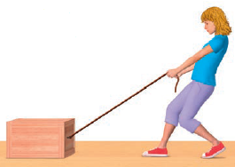

**DIAGRAMA DE CUERPO LIBRE**

**III.** Para comprender las características de las fuerzas. Sebastián representa gráficamente dos fuerzas que actúan sobre un cuerpo.

¿Qué elemento(s) (magnitud, dirección o sentido) de los vectores asociados a dichas fuerzas es (son) iguales(es)?

**IV.** En las siguientes figuras se muestra el módulo y la dirección de varias fuerzas aplicadas sobre una masa. En cada caso, indica la fuerza neta o resultante





**V.** Silvana y Juan aplican dos fuerzas sobre un objeto de 2 [kg] que se encuentra apoyado en el suelo. Respecto a esta situación, elaboran el siguiente diagrama de cuerpo libre:

**1. ¿**Cuál es la fuerza neta sobre el objeto?

**2.** ¿Qué efecto provoca la fuerza neta sobre el objeto? Fundamenta.

**3.** ¿Actúan fuerzas verticales sobre el objeto? Argumenten.

**VI.** Determina la Fuerza Peso de un cuerpo cuya masa es de 54 Kg

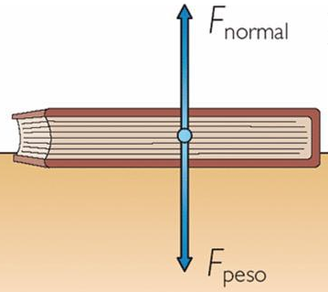

**VII.** Si sobre tu mesa dejas un libro de 0,5 kg ¿qué valor tendrá la fuerza normal que la mesa aplica sobre tu libro? Considera g = 10 m/s2.

**VIII.** Menciona una situación donde actúe la fuerza de roce cinético y estático

_____________________________________________________________________________________________________________________________________________________________ .

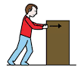**IX.** Joaquín tiene que empujar una caja de 100kg de masa por el patio de su colegio, ¿con que fuerza deberá empujarla para que se desplace, si el coeficiente de roce $μ_{e}=0,25$?